Kulturní dějiny Lužický Srbů a jejich starší písemnictví

Počátky lužickosrbského písemnictví lze hledat v období reformace v 16. století. Náboženská literatura různého charakteru byla vydávána lužickosrbsky až do 19, století pro potřeby katolické i evangelické církve. Jejím cílem bylo pastorace lidových vrstev, na druhé straně je dobovým svědectví o stavu jazyka a problémů pravopisných, které jsou svědectvím rozštěpení a periferiality Lužice a Lužických Srbů.
Už jsme se zmiňovali, že nejstarší písemnou památkou lužické srbštiny je přísaha budyšínských měšťanů českému králi pocházejí z doby kolem roku 1500. V souvislosti s reformací (po 1517) a přechodem převážné částí obyvatelstva Lužice k luteránství, které preferovalo jako bohoslužebný jazyk místo latiny domácí, národní jazyky, objevily se i na Lužici snahy přeložit základní náboženské knihy, tj. katechismus, kancionál a dokonce i bibli do lužické srbštiny. Údajnou reakci Martina Luthera jsme už uváděli, cituje ho i Josef Páta: „Nač chcete začínati práci marnou a zbytečnou? Což vám nestačí knihy německé? Vždyť beztak za sto let nebude po lužickém jazyku ani památky!
Překlad Nového zákona do lužičtiny dokončil roku 1548 Mikuláš (Mikławš, Nikolaus) Jakubica, ale protože nenašel nakladatel, dílo zůstalo v rukopisu. Němečtí stavové na Lužici o dílo neprojevili zájem na rozdíl od stavů v Kraňsku, kteří překlad bible do slovinštiny financovali. Autor a jeho život je zahalen dosud tajemstvím. Patrně byl členem augustiniánského kláštera v Zaháni (Żagań). Po konverzi na evangelickou víru byl poslán do Lubanic náležející klášteru jako evangelický farář. Jeho překladatelské dílo bylo významným počinem a je cennou jazykovou památkou horní lužické srbštiny.
Teprve v roce 1574 se podařilo vytisknout první dolnolužický luteránský katechismus se zpěvníkem, který pořídil Albin Moller (1541–1618). Evangelickou teologii Moller studoval ve Frankfurtu nad Odrou a ve Wittenbergu. Jako ev. pastor působil v Tšupcu (Třupcu) a na dalších místech Dolní Lužice. Dedikoval ho Jaroslavovi z Kolovrat, správci Dolní Lužice, který patrně na vydání přispěl. Moller se živil v Kalavě jako vydavatel kalendářů (protyki), které vycházely nejen v němčině, ale také v češtině a polštině, a vydávaly se pod jeho jménem až do r. 1630. Jinak byl také astronom, botanik a náležel k významným učencům své doby.
Následně je vydali také hornolužičtí evangeličtí pastoři.
Dalším významným představitelem lužické kulturní historie byl Abrahan Frencel (1656–1740), který po studiu evangelické teologie ve Wittenbergu byl farářem v Husce a Schönau; věnoval se jazykovědě a historii Lužice, ale také vlastivědě a lidové kultuře. Kolem roku 1700 píše Historia populi et riruum Lusatiae superioris (rukopis s mnoha etnografickými poznatky). Vydal A. Muka v Časopise Matice srbské 1882 jako Hiastoria Lusatiae superioris.
V souvislosti s osvícenectví v 18. století se objevuje programový zájem o lidovou kulturu Lužických Srbů. Vznikají ale i vlastivědná a jazykovědná díla (mluvnice, slovníky), které lužickou srbštinu začleňují do systému slovanských jazyků.
Samozřejmě na Lužici žila a rozvíjela se i lidové slovesnost. Sběr lidových písní a postupně dalších slovesných žánrů byl motivován stejnými ideami jako u všech ostatních evropských národů. Důležitou roli sehrálo dílo německého osvícence, filosofa Johanna Gottfrieda Herdera (1744–1803), jeho Myšlenky k filozofii dědin lidstva (Ideen zur Philosophie der Geschichte der Menschheit), kde vyslovil prognózu světlé budoucnosti slovanským národům. Herder podnítil sběr lidových písní a sám vydal sbírku Hlasy národů v písních (Stimmen der Völker in Liedern) – v lidové písni se skrývá duch národa, poetika lidové písně může obrodit umělé básnictví citem – v tom byl Herder už blízký romantikům a překonával jednostrannost a preferenci osvícenského rozumu.
K představitelům osvícenského zájmu o Lužické Srby a jejich kulturu náleží Karl Gottlob Anton (1751–1818), právník, zhořelecký měšťan, německý slavista, člen Hornolužické učené společnosti v Zhořelci, založené 1779, který udržoval kontakty s Josefem Dobrovským. V letech 1783–1789 vydal v Lipsku dílo
- Erste Linien eines Versuches über der alten Slawen Ursprung, Sitte, Gebräuchen, Meinungen und Kenntnisse I, II (Leipzig, 1783 – 1789) – využití lidové slovesnosti a analýzy jazyka jako zdroje historického poznání
Ve spolupráci s Janem Hórčanskim publikoval dílo:
- Etwas über die Oberlausizische Wendische Sprache (Lausizische Monatsschrift 1797) – cenný je popis hornolužických dialektů
Zabýval se též dolní lužickou srbštinou, jak o tom svědčí nedokončený rukopis malého dolnolužického slovníku a přídavkem lidových písní v tom jazyce (1788). Patřil tak k první sběratelům lužických lidových písní, které však tiskem nevyšly.

Jeho spolupracovník byl Jan Hórčanski (1722–1799), osvícenec, člen zhořelecké učené společnosti, vystudoval ve Wittenbergu teologii, domácí učitel, gymnaziální profesor a konrektor gymnázia ve Zhořelci, spisovatel. Propagoval moderní metody vyučování a věnoval se historickému bádání. Jako přítel Antona a Dobrovského se snažil o rozšiřování osvícenským myšlenek a propagoval reformy školské. Z jeho publikovaných prací připomínáme
- Von den Sitten und Gebräuchen der heutigen Wenden (Provinzialblätter 1782). Vyšlo s komentářem S. Musiata v Lětopisu C (1967).

Handrij Lubjenski (1790–1840), sorabista, národní buditel, po studiu evangelické teologie v Lipsku, byl farář při Michalském sboru a pak pastor primarius při farním kostele sv. Petra v Budyšíně. Jeho dílo propojuje osvícenské myšlenky s epochou romantismu a dobou 19. století. Patří mezi buditele srbského národního obrození. Do náboženské literatury se zapsal novým vydáním srbské bible (1821, 1823) a kancionálu (1839), navíc byl sběratel lidové slovesnosti; projevil zájem o etnografii a historii Lužice. Díky stykům s přeními českými slavisty Dobrovským, Hankou, Šafaříkem, Palackým, Čelakovským přispěl k šíření myšlenek slovanské vzájemnosti. Jeho korespondenci zpracoval Josef Páta v Časopise pro moderní filologii a literatury 1922/23.

19. století (romantismus, mladosrbské hnutí)
V 19. století jsme svědky lužickosrbského národního obrození, spojeného s úsilím o obnovu spisovného jazyka a s šířením národního uvědomění. Vzhledem k tomu, že Lužičtí Srbové žili po vídeňském kongresu (1815) odděleni ve dvou státních celcích – Horní Lužice byla součástí Saska a Dolní Lužice (a část Horní Lužice) Pruska (Braniborska a Slezska), vyvinily se postupně dva spisovné jazyky se starobylými mluvnickými rysy (duál, jednoduché minulé časy). Rozdíly (větší než mezi češtinou a slovenštinou) jsou patrné z ukázky básně Handrije Zejlera Rjana Łužica / Rědna Łužyca (1827), která se stala lužickosrbskou hymnou:

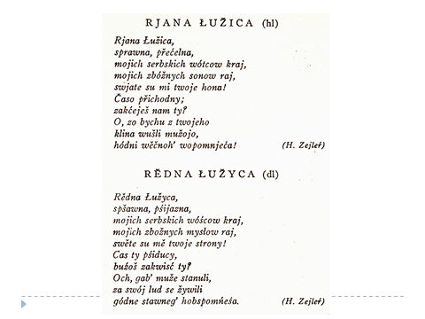

Agilnější v národních otázkách byla Lužice Horní i vzhledem k užším vazbám k českým zemím. Národní obrození zde počíná ve 40. letech 19. století a má jazykovou podobu (reforma pravopisu: latinka přijata jen u katolíků, evangelíci zůstali u švabachu).
Z poetiky lidové písně vyšel největší lužickosrbský básník 1. poloviny 19. století Handrij Zejler (1804–1872), v Lipsku vystudoval teologii a slavistiku, jako farář prožil většinu života ve vesnici Łazu. Autor vlasteneckých básní probouzející národního ducha. Zejler vydal i hornolužickou mluvnici (1830), byl členem Hornolužické vědecké společnosti ve Zhořelci, po založení Matice srbské (1847) se stal členem předsednictva. Podporoval srbské národní a selské hnutí v revolučních letech 1848/49. Dík navázání přátelství se hudebním skladatelem Karlem Augustem Kocorem vznikly zhudebněné Zejlerovy básně Roční doby (1845-1860) v pěti dílech.
Dalším významným představitele lužického národního obrození byl Jan Arnošt Smoler (1816–1884). Ve Vratislavi vystudoval evangelickou teologii a slavistiku. Po návratu na Lužici žil v Budyšíně, kde byl veřejně činným a stal se vydavatelem a redaktorem, vyučoval lužickou srbštinu na budyšínském gymnáziu a byl soudním překladatele. V r. 1845 v Budyšíně položil základy vědecké společnosti, která byla oficiálně ustavena r. 1847 jako Maćica Serbska (Matice srbská), organizační základ pro pěstování lužicko-srbského jazyka, vědy a kultury. Od r. 1848 vydával Časopis Maćicy Serbskeje a Serbske Nowiny (od 1854). Jeho úsilím se podařilo vybudovat v Budyšíně první Serbski dom, kde byla umístěna lužickosrbská tiskárna, knihkupectví, muzeum a matiční knihovna. Smoler byl i vydavatel lužických lidových písní (spolu s J. L. Hauptem):
Pjesničky hornych a delnych Łužiskich Serbow (I-II., Grimma 1841, 1843) – 531 písní s německým překladem, obsahuje i popisy lidových zvyků a podání pověrečných představ, II. díl má etnografickou mapu Lužice.

Zasloužil se o kodifikaci spisovné lužické srbštiny spolu s dalším významným buditelem, kterým byl – Michal Hórnik (1833–1894), katolický kněz (studoval v Praze), farář srbského kostela v Budyšíně, kanovník budyšínské kapituly, předseda Matice, propagátor slovanské vzájemnosti, básník, sběratel lidových písní. R. 1858 začal vydávat jako přílohu Srbských novin první beletristický list Lužičan a založil časopis Katolski Posol. Přeložil a vydal historické dílo polského badatele Wilhelma Bogusławského – Historija serbskeho naroda (Budyšín 1884), aby mládež poznala slavné, ale i truchlivé dějiny Lužických Srbů. Jejich význam lze srovnat s Palackého Dějinami národu českého v Čechách i v Moravě.
Po Smolerovi se vůdcem Lužických Srbů stává v druhé polovině 19. století Arnošt Muka (1854–1932), jazykovědec a slavista, vystudoval v Lipsku teologii, klasické jazyky a slavistiku, prof. na gymnáziích v Žitavě, Budyšíně, Freibergu. Inicioval národopisný a historický výzkum Lužických Srbů. Dlouholetý funkcionář Matice srbské, redaktor Lužicy a Časopisu Matice srbské. Po smrti Smolera a Horníka národní vůdce Lužických Srbů. Jeho zásluhou vyl vybudován Srbský dům (1904) a na výstavě v Drážďanech byla zařazena srbská lidová kultura (1896). V Časopise Matice srbské publikoval Statistiku Srbů (1884-86), která ukazovala objektivní počty Lužických Srbů. Věnoval se také filologii.
Reakcí na zesílenou germanizaci po sjednocení Německa se v 70. letech 19. století stává tzv. mladosrbské hnutí, které propaguje péči o jazyk a kulturu a spojení inteligence s lidem. Představitelem je Jakub Bart-Ćišinski (1856–1909), katolický kněz, který studoval v Praze, působil na různých místech Lužice, ale i v Drážďanech; nejvýznamnější lužickosrbský básník, autor bojovných veršů s národním programem namířeným proti germanizaci.
V roce 1912 založena ve Wojerecích Domovina, jako ústřední svaz lužickosrbských spolků a sdružení. Cílem bylo pečovat o jazyk a kulturu a chránit demokratické a národní zájmy Lužických Srbů. Začala nová etapa kulturních dějin Lužických Srbů.

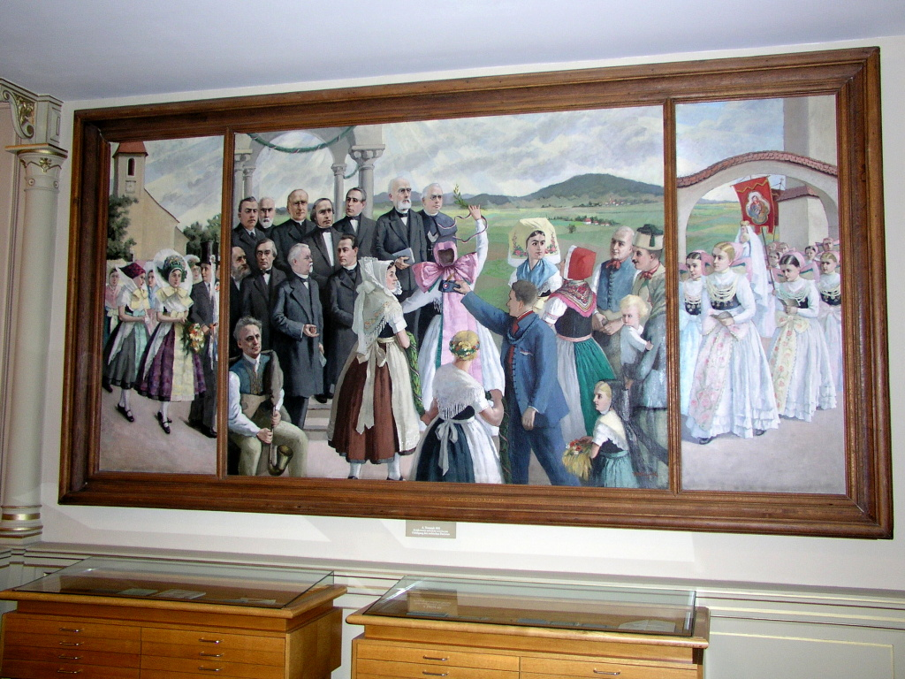

Ante Trstenjak: Hold lužického lidu svým kulturním pracovníkům (1930).

Josef Páta: Lužice. Praha 1946, s. 54.

